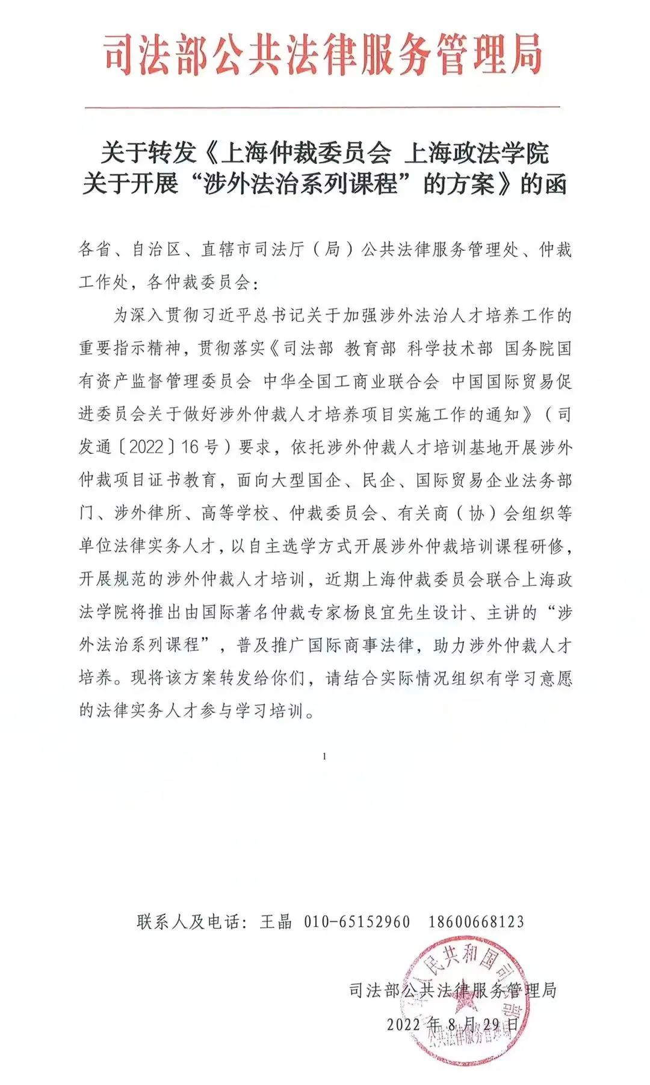
（上图转载自“上海仲裁委员会”微信公众号）

